使用GitHub时，国内的用户经常遇到的问题是访问速度太慢，有时候还会出现无法连接的情况（原因你懂的）。
如果我们希望体验Git飞一般的速度，可以使用国内的Git托管服务——Gitee（gitee.com）。
和GitHub相比，Gitee也提供免费的Git仓库。此外，还集成了代码质量检测、项目演示等功能。对于团队协作开发，Gitee还提供了项目管理、代码托管、文档管理的服务，5人以下小团队免费。
Gitee的免费版本也提供私有库功能，只是有5人的成员上限。
使用Gitee和使用GitHub类似，我们在Gitee上注册账号并登录后，需要先上传自己的SSH公钥。选择右上角用户头像 -> 菜单“修改资料”，然后选择“SSH公钥”，填写一个便于识别的标题，然后把用户主目录下的.ssh/id_rsa.pub文件的内容粘贴进去：
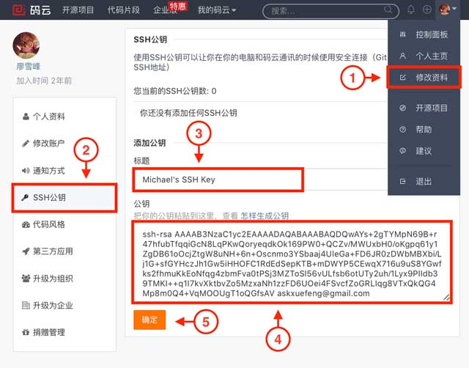
点击“确定”即可完成并看到刚才添加的Key：
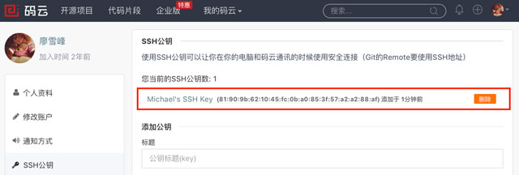
如果我们已经有了一个本地的git仓库（例如，一个名为learngit的本地库），如何把它关联到Gitee的远程库上呢？
首先，我们在Gitee上创建一个新的项目，选择右上角用户头像 -> 菜单“控制面板”，然后点击“创建项目”：
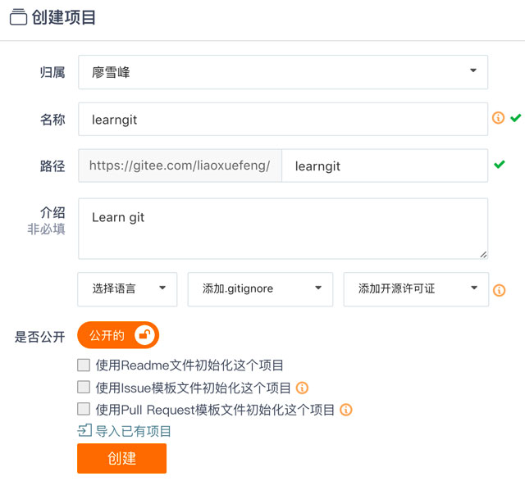
项目名称最好与本地库保持一致：
然后，我们在本地库上使用命令git remote add把它和Gitee的远程库关联：
git remote add gitee git@gitee.com:yeweilin/Embedded.git
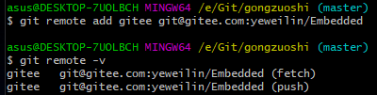
之后，就可以正常地用git push和git pull推送了！
git pull --rebase gitee master拉取远程最新，和本地的仓库变基
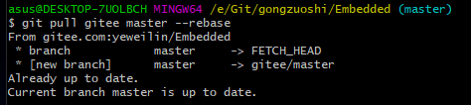
pull之后期间使用 git log，确认一下，本地是否领先远程仓库，确保可以push
然后再查分支
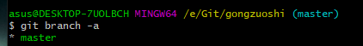
上传步骤
git add .
git commit -m "提示消息"
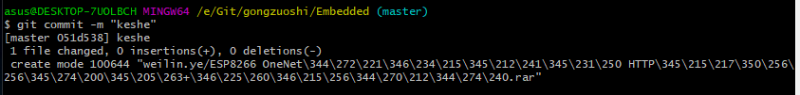
git push gitee master
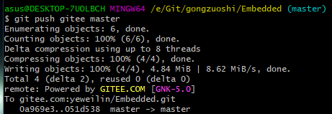

就上传上去了！

如果在使用命令git remote add时报错：
git remote add origin git@gitee.com:liaoxuefeng/learngit.gitfatal: remote origin already exists.
这说明本地库已经关联了一个名叫origin的远程库，此时，可以先用git remote -v查看远程库信息：
git remote -v
origin git@github.com:michaelliao/learngit.git (fetch)
origin git@github.com:michaelliao/learngit.git (push)
可以看到，本地库已经关联了origin的远程库，并且，该远程库指向GitHub。
我们可以删除已有的GitHub远程库：
git remote rm origin
再关联Gitee的远程库（注意路径中需要填写正确的用户名）：
git remote add origin git@gitee.com:liaoxuefeng/learngit.git
此时，我们再查看远程库信息：
git remote -v
origin git@gitee.com:liaoxuefeng/learngit.git (fetch)
origin git@gitee.com:liaoxuefeng/learngit.git (push)
现在可以看到，origin已经被关联到Gitee的远程库了。通过git push命令就可以把本地库推送到Gitee上。
有的小伙伴又要问了，一个本地库能不能既关联GitHub，又关联Gitee呢？
答案是肯定的，因为git本身是分布式版本控制系统，可以同步到另外一个远程库，当然也可以同步到另外两个远程库。
使用多个远程库时，我们要注意，git给远程库起的默认名称是origin，如果有多个远程库，我们需要用不同的名称来标识不同的远程库。
仍然以learngit本地库为例，我们先删除已关联的名为origin的远程库：
git remote rm origin
然后，先关联GitHub的远程库：
git remote add github git@github.com:michaelliao/learngit.git
注意，远程库的名称叫github，不叫origin了。
接着，再关联Gitee的远程库：
git remote add gitee git@gitee.com:liaoxuefeng/learngit.git
同样注意，远程库的名称叫gitee，不叫origin。
现在，我们用git remote -v查看远程库信息，可以看到两个远程库：
git remote -v
gitee git@gitee.com:liaoxuefeng/learngit.git (fetch)
gitee git@gitee.com:liaoxuefeng/learngit.git (push)
github git@github.com:michaelliao/learngit.git (fetch)
github git@github.com:michaelliao/learngit.git (push)
如果要推送到GitHub，使用命令：
git push github master
如果要推送到Gitee，使用命令：
git push gitee master
这样一来，我们的本地库就可以同时与多个远程库互相同步：
┌─────────┐ ┌─────────┐
│ GitHub │ │ Gitee │
└─────────┘ └─────────┘
▲ ▲
└─────┬─────┘
│
┌─────────────┐
│ Local Repo │
└─────────────┘
Gitee也同样提供了Pull request功能，可以让其他小伙伴参与到开源项目中来。你可以通过Fork我的仓库：https://gitee.com/liaoxuefeng/learngit，创建一个your-gitee-id.txt的文本文件， 写点自己学习Git的心得，然后推送一个pull request给我，这个仓库会在Gitee和GitHub做双向同步。

如何解决git上传文件出错[rejected] master -> master (fetch first) error: failed to push some refs to '
刚开始用git上传文件的时候遇到了一些问题
第一个问题
上传步骤：
git add .
git commit -m "提示消息"
git push origin master

出错：
! [rejected] master -> master (fetch first) error: failed to push some refs to ' 。。。'

出现这个问题是因为github中的README.md文件不在本地代码目录中，可以通过如下命令进行代码合并

git pull --rebase origin master

第二个问题
! [remote rejected] master -> master (pre-receive hook declined)

在推送代码时报错如上，网上搜到的方法说是项目的setting中master是受保护的项目，所以开发者无法推送，解决方法是修改protected的设置，或者新建一个分支，推送到自己的分支上

解决办法的文章

第三个问题
git add .
git push origin master

出现了这样的问题 everything up-to-date

原因：git提交改动到缓存，要push的时候不会将本地所有的分支都push掉，所以出现这个问题。那么我们就需要新建分支提交改动然后合并分支。

1.先创建一个新的分支提交改动
$ git branch newbranch

2.检查这条命令是否创建成功
$ git branch

这时终端会输出：

newbranch

*master

这样就创建成功了，前面的*代表的是当前你所在的工作分支，接下来就要切换工作分支。

3.git checkout newbranch
4.然后将你的改动提交到新的分支上
$ git add .

$ git commit -m "提示消息"

此时可以$ git status 检查下提交情况。如果提交成功，我们接下来就要回主分支了，$ git checkout master

5.我们将新分支提交的改动合并到主分支上
$ git merge newbranch

合并分支可能产生冲突这是正常的，虽然我们这是新建的分支不会产生冲突，但还是在这里记录下。可以用

$ git diff 来查看产生冲突的文件，然后做对应的修改再提交一次就可以了。

6.我们的问题解决了，接下来就可以push代码了
$ git push -u origin master

7.最后，新建分支的朋友别忘了删除分支
$ git branch -D newbranch

如果想保留分支只是想删除已经合并的部分只要把大写的D改成小写的d就行了。

总结，我在上传的过程中大概就遇到了这几个主要问题，网上搜了很多解决方案，发现即使遇到的问题一样，解决方法也可能不适用自己。记录一下，以后再看有没有其他解决方法和问题。

使用git push 出现“Everything up-to-date”
在github上git clone一个项目，在里面创建一个目录，然后git push的时候，出现报错"Everything up-to-date"

原因：
1）没有git add .
2）没有git commit -m "提交信息"
如果上面两个步骤都成功执行，还出现这个错误是因为创建的目录下是空的，目录下必须有文件才能git push上传成功。

在github上创建文件的时候，在新文件名后加/符号就是文件夹，但是这种方式只支持英文名目录，中文名目录不支持

